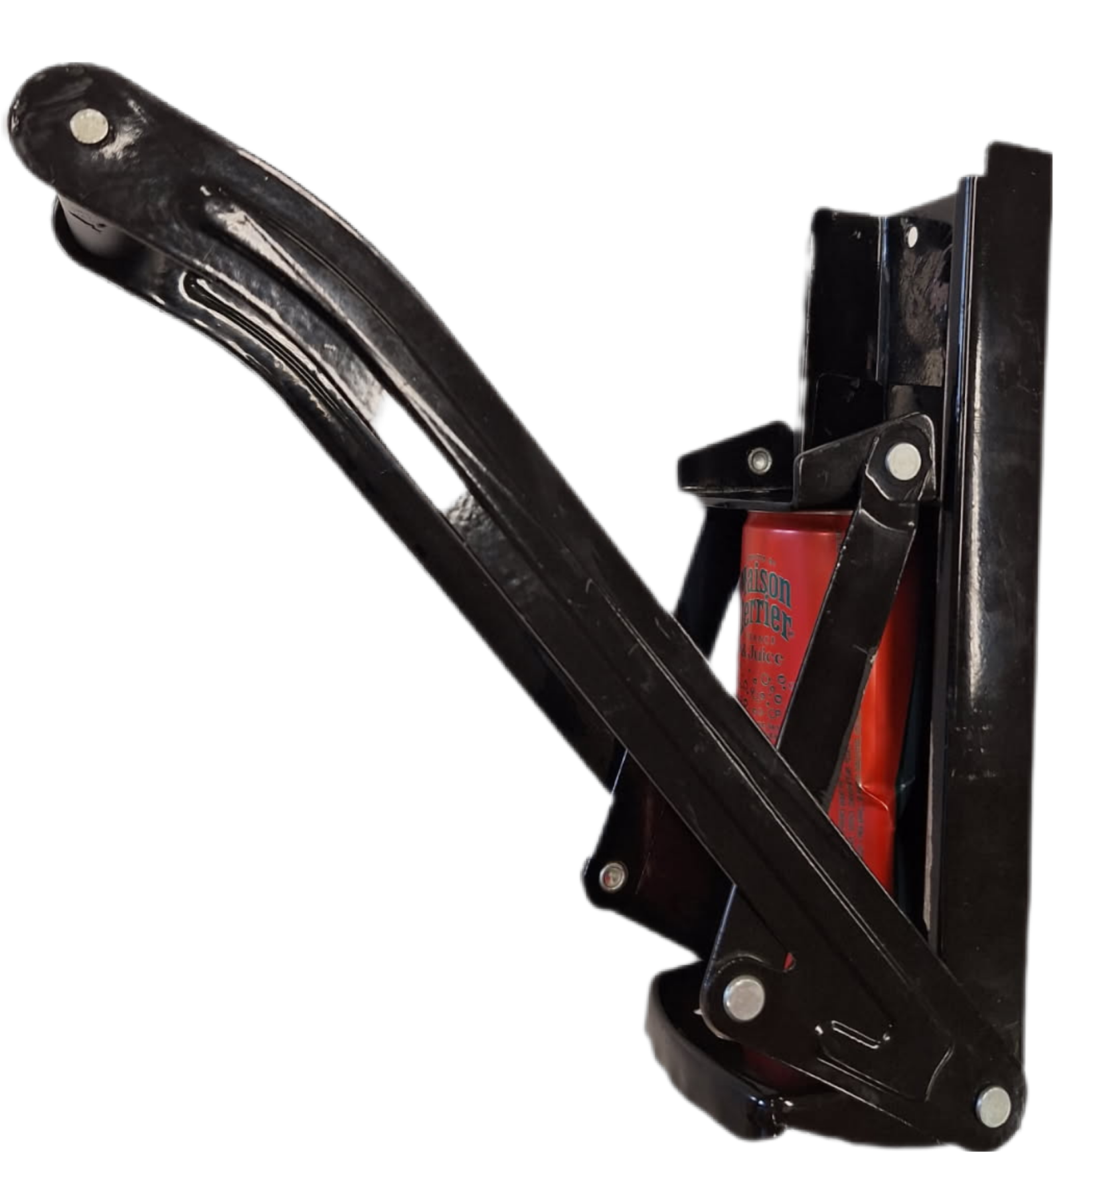
DOSSIER RESSOURCES
Produit : Compacteur de canettes
- Découverte du produit
Mise en place, utilisation et description
Le socle du compacteur est fixé solidement sur un mur. Une canette est insérée et une action manuelle de l’utilisateur sur la poignée entraine le mouvement de translation du coulisseau par l’intermédiaire des deux leviers et des deux biellettes. Le coulisseau comprime la canette sur l’appui fixe.
Coulisseau
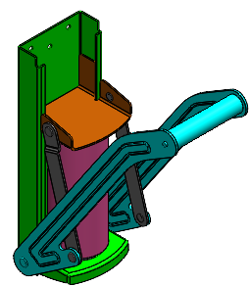
Socle

Poignée

Biellette

Force d’action manuelle
Levier
Appui fixe

La cinématique
Les groupes cinématiques retenus pour l’étude sont les suivants :
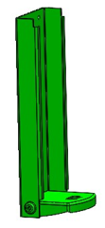 | 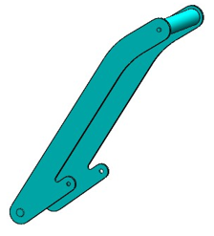 | 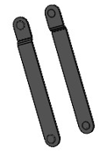 | 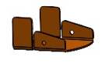
Base fixe | Levier | Couple de biellettes | Coulisseau

Les schémas cinématiques du modèle d’étude retenu sont les suivants :

Problématique technique :
L’arrivée sur le marché des mini-canettes impose une réflexion sur le modèle actuel du compacteur et de ses performances.
L’exigence du taux de réduction de la hauteur de 75 % peut-il être atteint lors du compactage des mini-canettes ?

Données utiles pour cette partie :
- hauteur d’une mini-canette : 88 mm
- taux de compactage souhaité : 75 % de la hauteur initiale

- Expérimentation
Matériel à disposition pour cette partie :
Le compacteur fixé sur un support vertical ou horizontal | 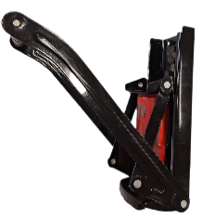  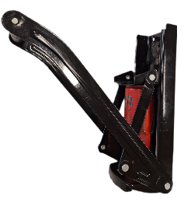
Des mini-canettes vides | 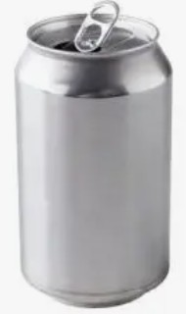
Réglet
Maquette d’expérimentation  +  Jeu de leviers et biellettes | 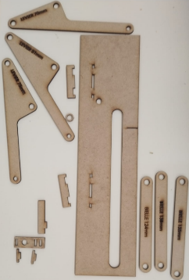

Maquette d’expérimentation :
Cette maquette est destinée à trouver le bon couple de pièces levier/bielle afin de respecter le cahier des charges soit une ouverture maximale environ égale à la valeur de départ soit 180 mm mais également une ouverture minimale souhaitée pour les mini-canettes.
Maxi (180 mm)

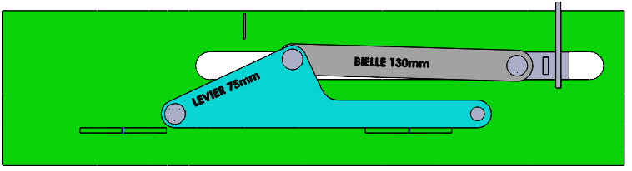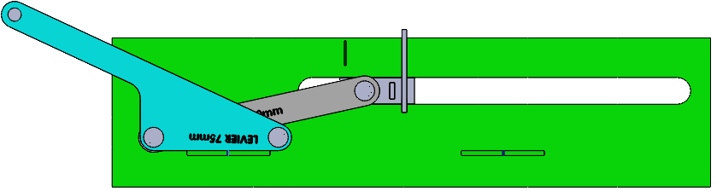

mini

Cette maquette dispose de :
- 3 configurations de leviers de 75, 81 et 70 mm
- 3 configurations de bielles de 124, 130 et 135 mm
Ces bielles et leviers sont interchangeables en manipulant les différents axes qui les relient.

- Re-Conception
Matériel à disposition pour cette partie :
- Ordinateur
- Logiciel de modélisation 3D et de son complément de simulation mécanique
- Modèle numérique complet du compacteur,
Ce modèle est construit en lien avec les groupes cinématiques de la schématique précédente entre :
- Un fichier pièce « coulisseau » et de 3 fichiers assemblages « Base fixe », « Couple de biellettes » et « Levier »
Deux modèles de canettes sont présents et positionnés en mode Montrer/Cacher.
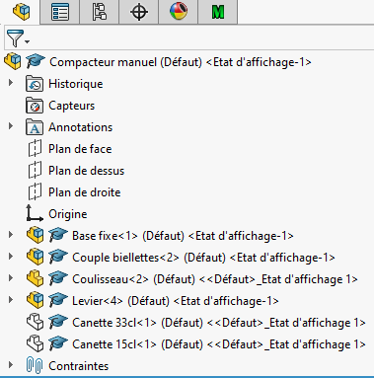

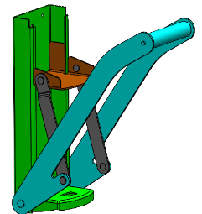

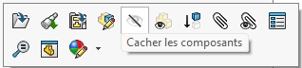
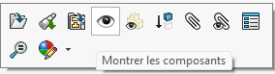
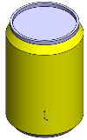
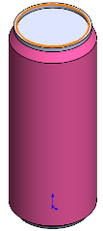
Mini-canette 15 cl
Canette 33 cl

Actions à réaliser pour cette partie :
Avant tout : Lancer SolidWorks
Ouvrir le fichier assemblage « Compacteur manuel » situé dans le dossier « Compacteur Maquette Numérique »
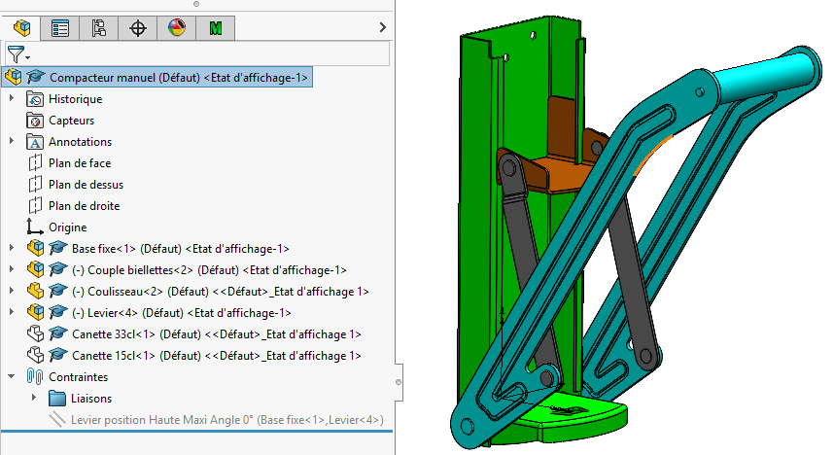

Mettre à jour votre modèle numérique après toutes modifications :
Enregistrer régulièrement le modèle numérique.

- Simulation
Matériel à disposition pour cette partie :
- Ordinateur
- Logiciel de modélisation 3D + Complément Simulation : Méca 3D
- Modèle numérique complet du compacteur
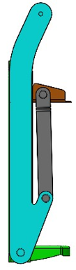
Configuration levier position haute
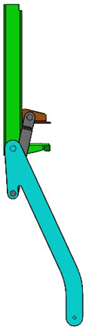En position basse, le levier pivote de 155°
155°
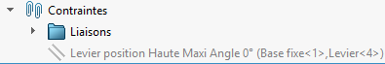
Contrainte active
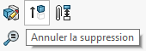
Contrainte inactive
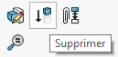

Affichage du modèle de simulation :
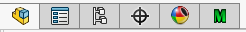

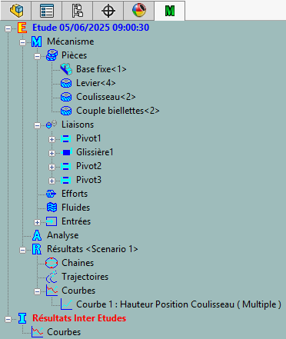
Structure de l’arborescence :

Sous-ensembles et pièces concernées.
dans le modèle

Liaisons entre ces sous-ensembles et pièces.

Outil pour définir la simulation désirée et l’activer.

Graphe de résultat de la simulation.

Liaisons du modèle (Liaisons sans jeu, ni frottement)
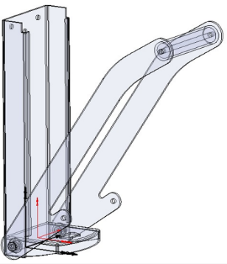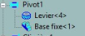 | 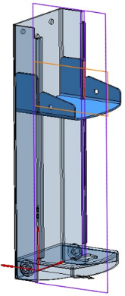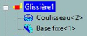
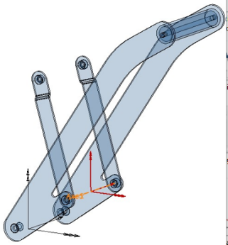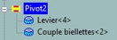 | 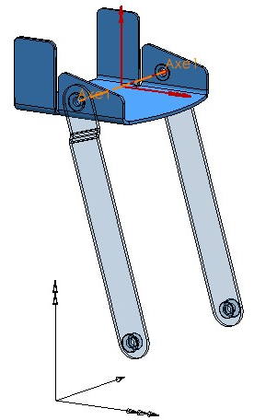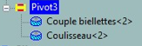

Courbe 1 : Hauteur Position Coulisseau
Cote de position entre la surface d’appui du coulisseau sur la canette et la surface d’appui sur la base fixe au cours du temps.
En fonctionnement cela traduit la valeur de la hauteur de la canette compactée.
C’est une courbe dite « Multiple » définie à partir de la position verticale du centre d’inertie du coulisseau par rapport au repère général moins une dimension (6,7 mm) issue de la géométrie du coulisseau.

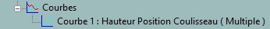

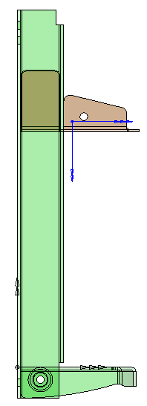

Hauteur Position Coulisseau
Position verticale du centre d’inertie du coulisseau
6,7

Paramétrage de l’analyse de simulation et simulation

-1- Clic droit / Calcul mécanique
-2- Sélectionner une étude Géométrique
-3- Paramétrer l’angle de rotation du levier Valeur : 155°
-4- Paramétrer le nombre de position Valeur : 155
-5- Vérifier que les valeurs des autres paramètres sont identiques à celles définies ci-dessous.
-6- Lancer la simulation
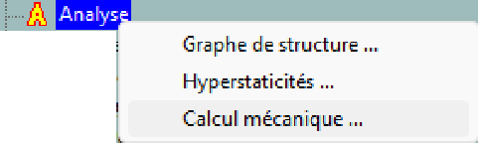
-7- Sortir de la simulation
-8- Analyser la courbe demandée
1
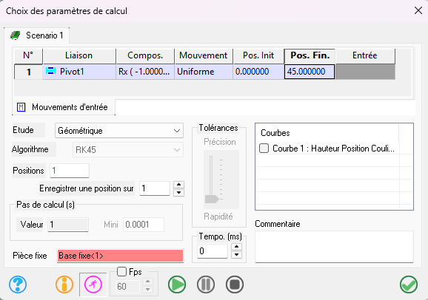
3
4
2

7
6
3

